6101实训室
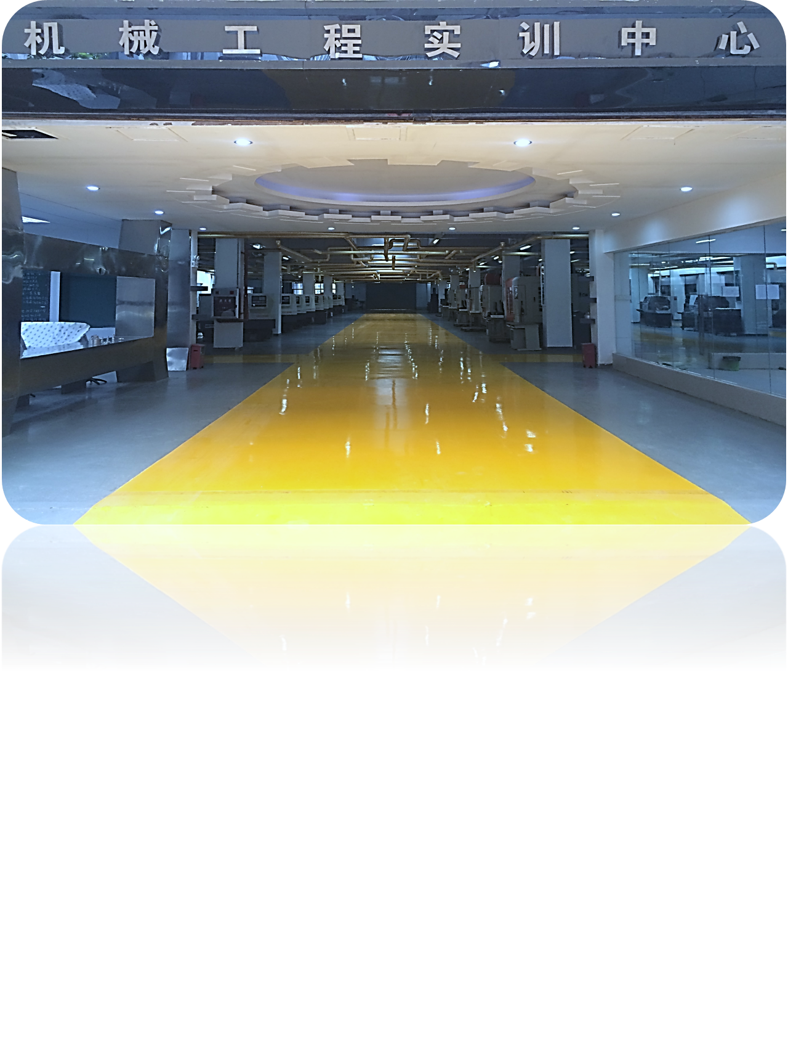

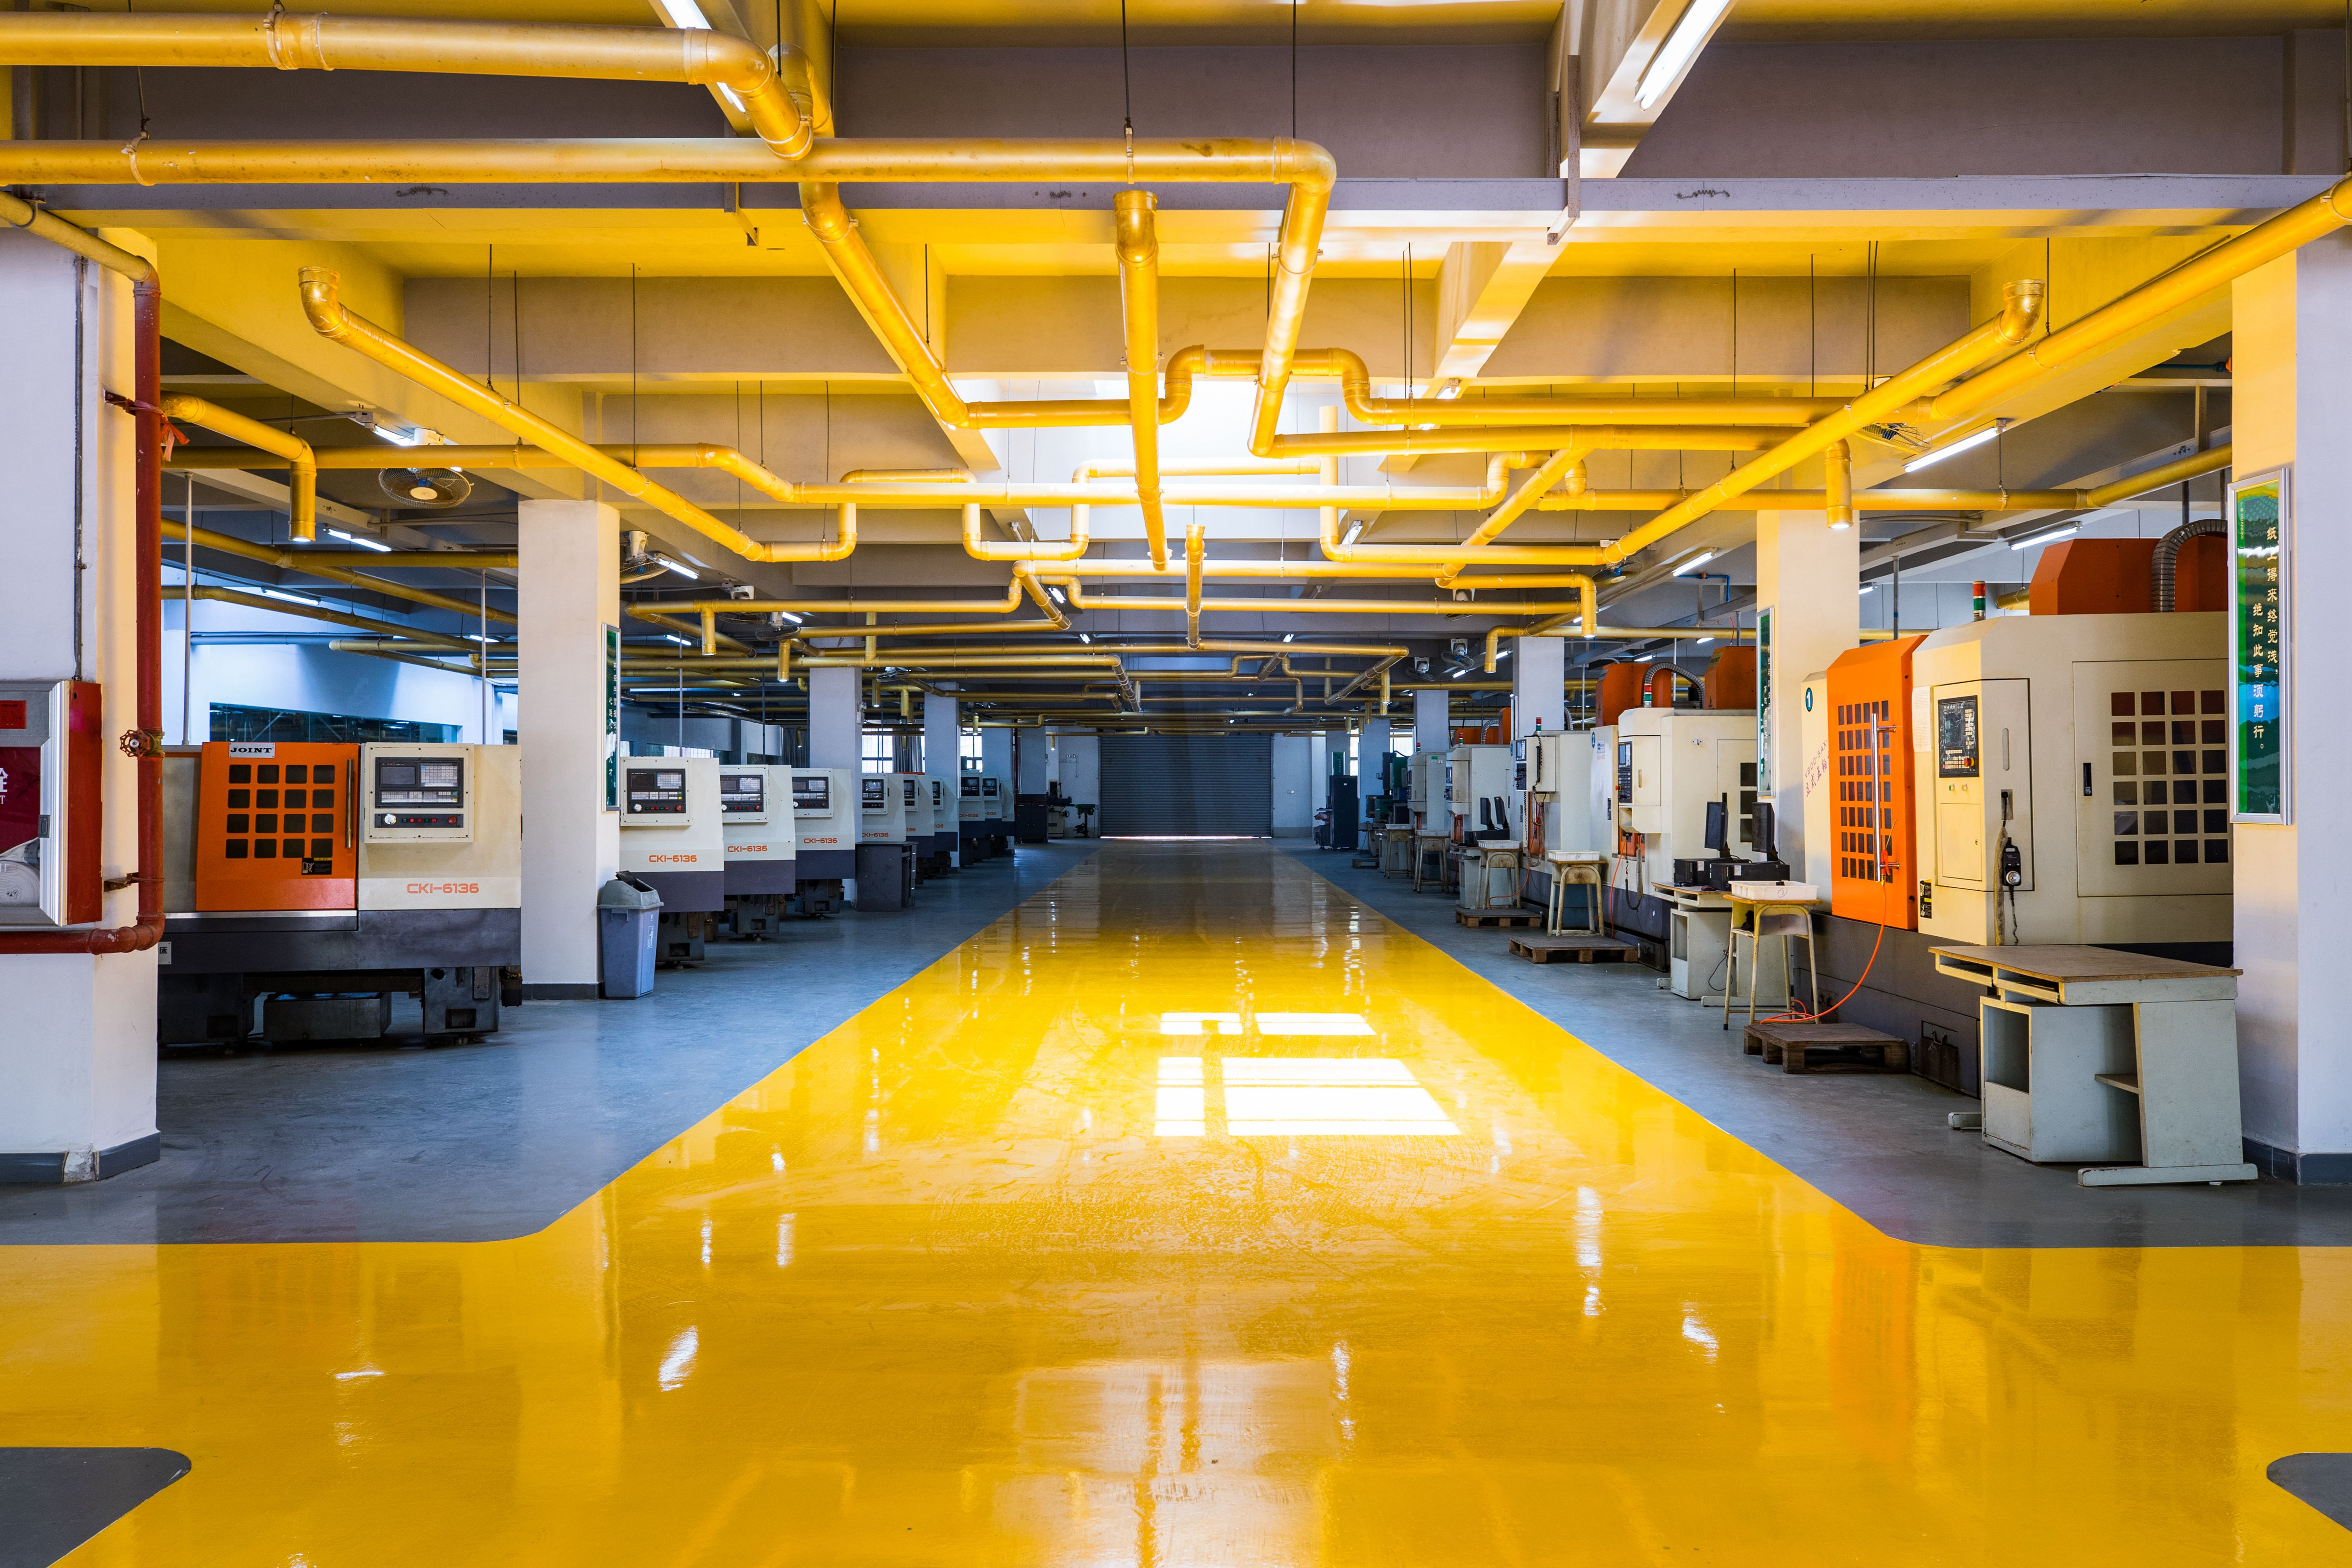

实训室简介：
建筑面积：1500平方米
实验实训室总值：701.21万元
教学仪器设备1000元以上设备值：700.63万元
教学仪器设备1000元以下设备值：5770元
主要设备：
硬件：数控车床10台、数控铣床3台、加工中心2台、五轴加工中心1台、火花机2台、线切割2台、注塑机1台、万能外圆磨床1台、液压平面磨床1台、手摇平面磨床1台、电脑35台。
软件：MasterCAM、UG、AutoCad、CAXA、Gsk980TDA仿真。
为申本新增设备：电脑30台、机床5台等
功能介绍：要描述该实验室先进程度、满足那些教学课程。
实验实训室特色：可以描述具备哪些高级职称教学和管理人员、特色的人才培养模式和取得的一些教学成果获奖情况。

主要设备图片和功能

一、CNC加工中心
1.华中数控HNC-22M系统
立式五轴加工中心1台

2.FANUC0iMD系统1050，加工中心（CNC）2台
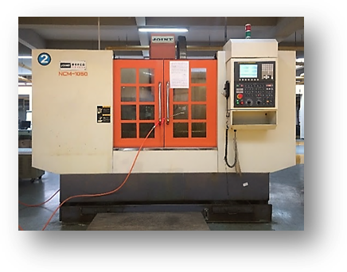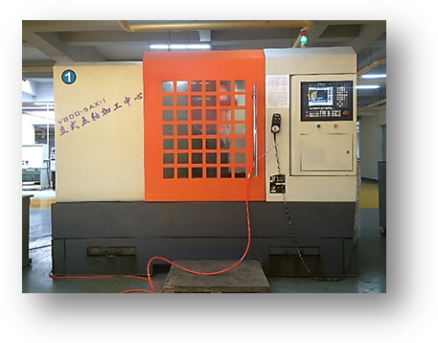

加工能力：最大行程800，立式五轴联
行程最大1050mm，带自动换刀库，可安
装12把刀具。

3.联强机床GSK218-MC系统加工中心（CNC）4台
4.840数控铣床。KNDK1000MD-Ⅱ系统广州数控983M系统（共3台）

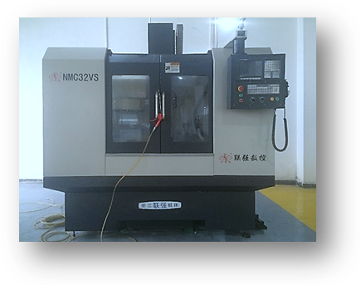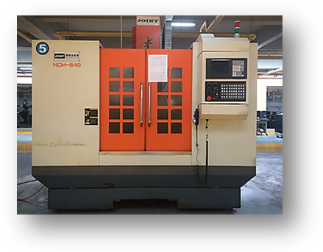

最大行程600，带自动刀库，12刀位

数控车床：（共18台）
数控车床加工范围：直径200以内，长度小于或等于1000mm。

1.广州数控GSK980Tda系统CKI6136数控车床5台
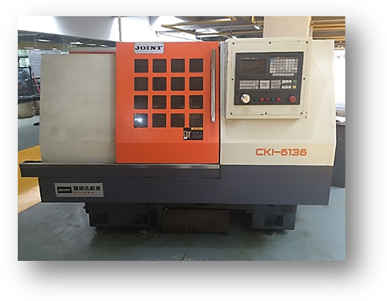

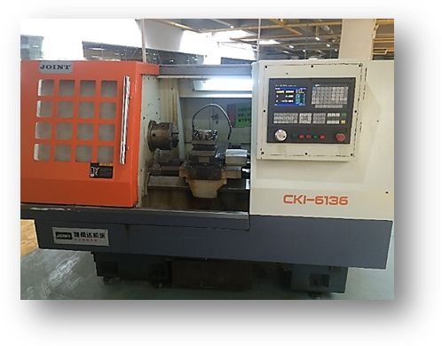2.广州数控GSK980Tdb系统CKI6136数控车床4台

可以加工轴类套类零件，包括螺纹内孔等

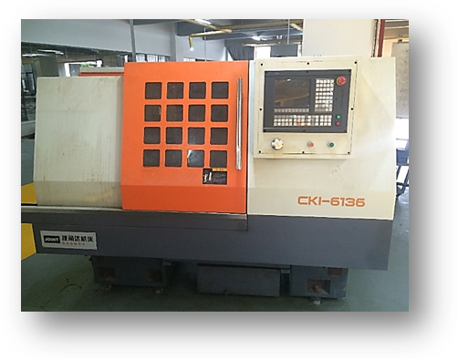3.华中数控世纪星系统CKI6136数控车床1台

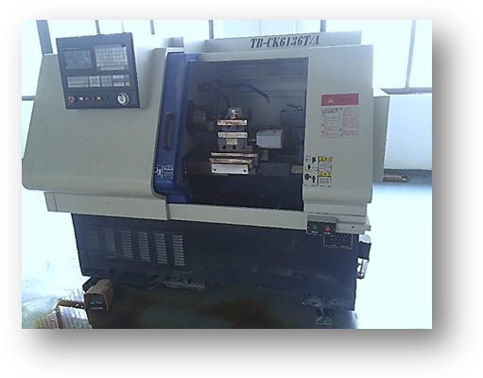4.6136液压卡盘数控车床1台GSK980TDB系统

液压卡盘车床可自动夹紧工件，自动化程度高

特种加工设备

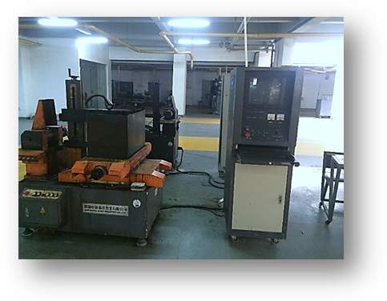1.HL系统快走丝线切割机2台
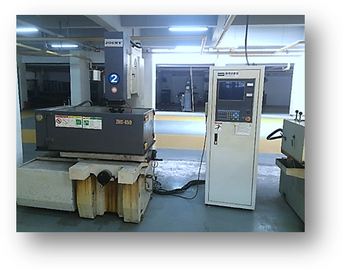2.350型电火花机2台

磨削平面和内外圆柱面
可安装模具进行注塑成型加工

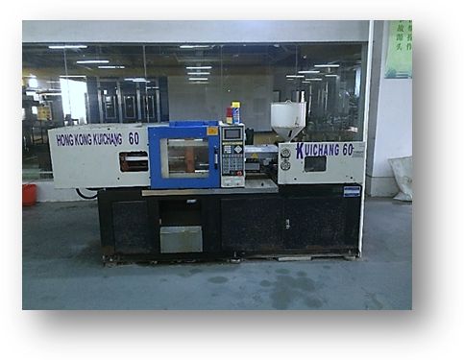3.60T自动注塑机1台

4.液压自动磨床1台，外圆磨床1台

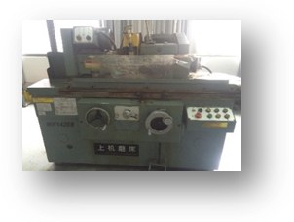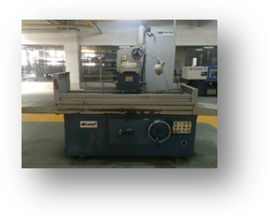

车间图片
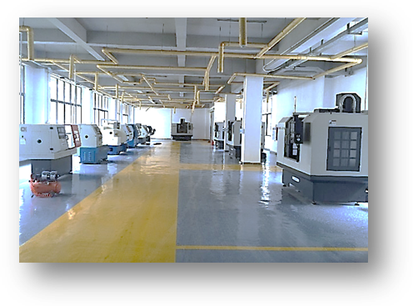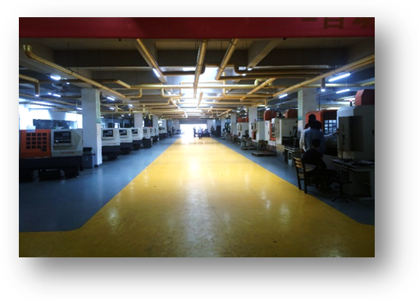

设备功能和加工介绍
CNC加工中心主要适用于加工形状复杂、工序多、精度要求高的工件。
1.箱体类工件
通常箱体类零件需要进行钻削、扩削、铰削、攻螺纹、镗削、铣削、锪削等工序的加工，工序多、过程复杂，还需用专用夹具装夹。这类零件在加工中心上加工。一次装夹可完成普通机床60%-95%的工序内容，并且精度一致性好、质量稳定。
2.复杂曲面类工件
复杂曲面一般可以用球头铣刀进行三坐标联动加工，.加工精度较高，但效率低、如果工件存在加工干涉区或加工盲区，就必须考虑采用四坐标或五坐标联动的机床。
3.异形件
异形件是外形不规则的零件，大多需要点、线、面多工位混合加工。加工异形件时采用普通机床加工或精密铸造无法达到预定的加工精度，而使用多轴联动的加工中心，配合自动
编程技术和专用刀具，可大大提高其生产效率并保证曲面的形状精度。形状越复杂，精度要求越高，使用加工中心越能显示其优越性。如手机外壳等异形件可采用加工中心进行加工。
4.盘、套、板类工件
这类工件包括带有键槽和径向孔，端面分布有孔系、曲面的盘套或轴类工件。

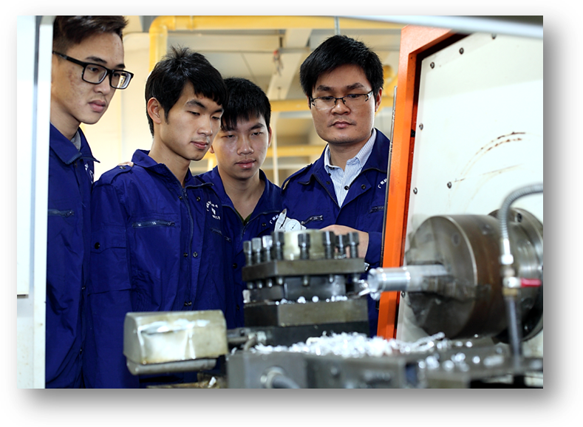实验实训过程图片

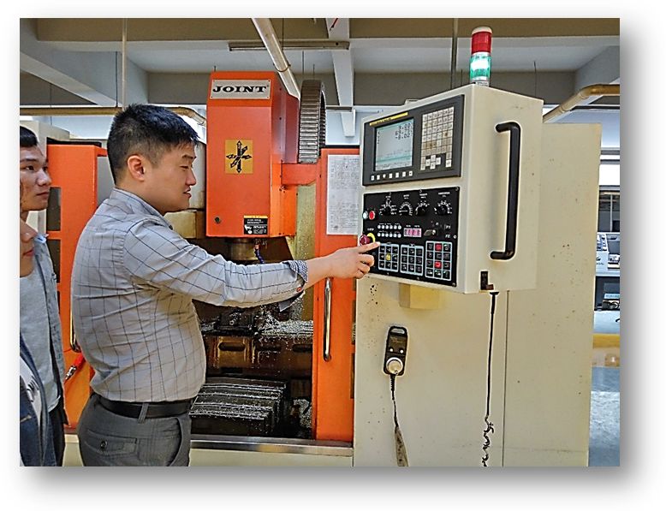

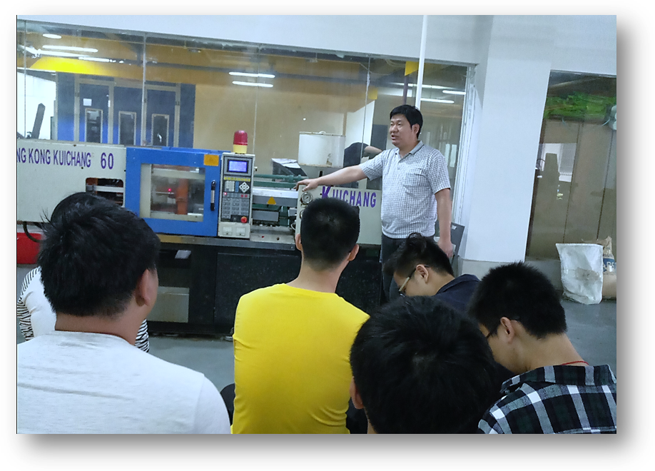

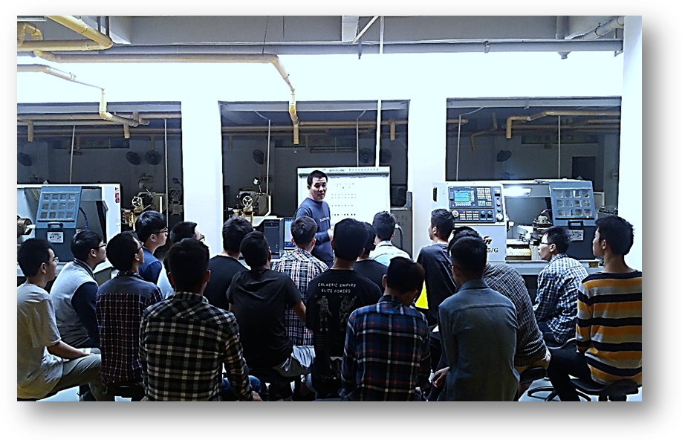
校企合作生产的部分零件
